IKEA incorpora vehículos especiales equipados con Allison en sus centros de distribución en Suecia

Las cabezas tractoras Scania cuentan con una cabina única y transmisión automática de la serie 3000™

ÄLMHULT, Suecia – Recientemente, IKEA ha incorporado una nueva cabeza tractora Scania de diseño especial en cada uno de sus centros de distribución en Suecia. Para asegurar la mayor eficiencia y comodidad, las cabezas tractoras van equipadass con transmisión automática de Allison de la serie 3000™.

"Durante los próximos años, actualizaremos nuestra flota de camiones y reemplazaremos las actuales cabezas tractoras de almacén por cabezas tractoras de carretera y flexi-camiones equipados con transmisión Allison, que son considerablemente más eficaces y cómodos", declaró Heléna Persson, jefe de equipo de transporte interno en el centro de distribución de IKEA en Älmhult.

A nivel mundial, la logística de IKEA está a cargo de sus 33 centros de distribución. Las dos instalaciones de Suecia entregan productos a 37 tiendas en Suecia, Noruega, Dinamarca, Finlandia e Islandia.

El centro de distribución más antiguo, en Almhult, se compone de dos almacenes separados por unos escasos cien metros. Las mercancías se transportan entre ellos con cinco vehículos, en dos turnos, entre las 6 y las 23:00 h todos los días. Cada vehículo realiza unos 50 transportes por turno, lo que significa unos 500 transportes cada día.

"Desde hace muchos años nos sentimos muy satisfechos con los vehículos equipados con transmisión automática. El camión más antiguo, Euro 3, ha estado en servicio en nuestra flota durante 14 años", dijo Persson. "Con este y todos los demás vehículos equipados con Allison, nunca hemos tenido averías relacionadas con la transmisión. Aparte de los cambios de filtro y aceite normales, no requieren nada más. Las transmisiones automáticas son una solución perfecta para nuestro tipo de transporte".

La flota de camiones de Älmhult dispone de una cabeza tractora de carretera, dos flexi- camiones y dos vehículos operando en el área de almacén. La cabeza tractora de carretera y los flexi-camiones están fabricados por Scania y van equipados con transmisión automática Allison de la serie 3000TM. Los nuevos camiones especiales cuentan con una cabina baja y avanzada y de acceso bajo. La diferencia entre las cabezas tractoras de carretera y los flexi-camiones es que estos últimos también pueden llevar cajas móviles intercambiables.

Andreas Gustavsson, conductor y operador de carretilla elevadora, dice que la gran comodidad que ofrecen las cabezas tractoras de carretera y los flexi-camiones es producto de una aceleración más suave y más eficiente, gracias a la transmisión, así como de unos compartimentos más cómodos. El equipo de 19 conductores de estas instalaciones, con una baja rotación, parece estar de acuerdo.

IKEA fue fundado en 1943 por Ingvar Kamprad en la ciudad sueca de Älmhult. Hoy, la empresa tiene su sede central en Leiden, Países Bajos, y todavía está gestionada por la familia Kamprad. La marca IKEA se encuentra en la lista de las 100 marcas con más valor del mundo.

Sobre Allison Transmission
Allison Transmission (NYSE: ALSN) es el mayor fabricante mundial de cajas de cambio totalmente automáticas para vehículos industriales medianos y pesados, y es líder en sistemas híbridos de propulsión para autobuses urbanos. Las transmisiones Allison se utilizan en todo tipo de aplicaciones incluyendo camiones (de distribución, recogida de residuos, construcción, bomberos, defensa y energía). Fundada en 1915, la compañía tiene su sede en Indianápolis, Indiana, EE.UU. y cuenta con 2.700 empleados en todo el mundo aproximadamente. Con presencia en el mercado en más de 80 países Allison cuenta con sedes en China, Países Bajos y Brasil, con centros de producción EE.UU., India y Hungría. Allison cuenta con una red de aproximadamente 1.400 distribuidores y agentes en todo el mundo. Más información sobre Allison está disponible en www.allisontransmission.com

Contactos de prensa:
Nuria Martí  Alarcón & Harris  Asesores de Comunicación y Marketing  nmarti@alarconyharris.com  +34 91 415 30 20  Avda. Ramón y Cajal, 27  28016 Madrid | Miranda Jansen  Allison Transmission Europe B.V.  Marketing Communications  miranda.jansen@allisontransmission.com  +31 (0)78 6422174  Baanhoek 188  3361GN Sliedrecht (Países Bajos)

Images
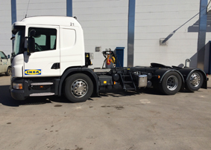 | La cabeza tractora de carretera y los flexi-camiones de IKEA están fabricados por Scania y equipan transmisión automática Allison 3000™. Los camiones disponen de una cabina adelantada y de acceso bajo.
 | "Las transmisiones completamente automáticas son una solución perfecta para nuestro tipo de transportes", declaró Heléna Persson del centro de distribución de IKEA en Älmhult.
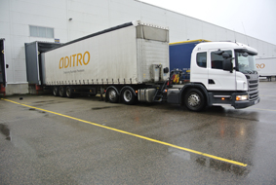 | La diferencia entre flexi-camiones y cabezas tractoras de carretera es que los flexi-camiones también pueden llevar cajas móviles intercambiables. Ambos están equipados con transmisión automática Allison.
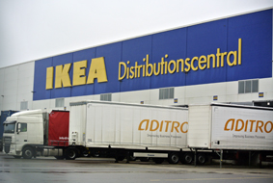 | A nivel mundial, la logística de IKEA está a cargo de sus 33 centros de distribución. Las dos instalaciones de Suecia entregan productos a 37 tiendas en Suecia, Noruega, Dinamarca, Finlandia e Islandia.
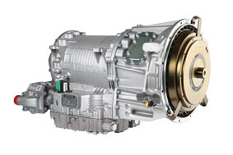 | La cabeza tractora de carretera y los flexi-camiones para los centros de distribución en Suecia de IKEA, están fabricados por Scania y equipados con transmisión automática Allison de la serie 3000TM .

